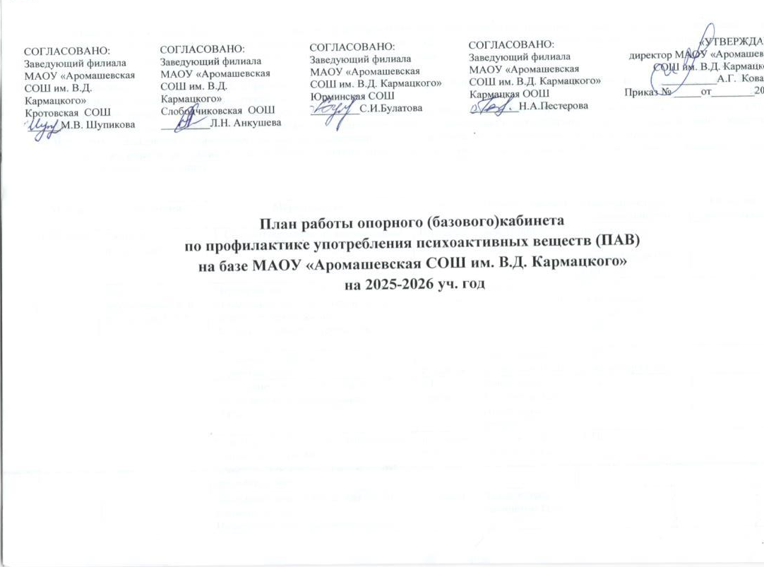

|  |  |  |  |  |
| --- | --- | --- | --- | --- |
| СОГЛАСОВАНО:  Заведующий филиала МАОУ «Аромашевская СОШ им. В.Д. Кармацкого»  Кротовская СОШ  _________М.В. Шупикова | СОГЛАСОВАНО:  Заведующий филиала МАОУ «Аромашевская СОШ им. В.Д. Кармацкого»  Слободчиковская ООШ  _________Л.Н. Анкушева | СОГЛАСОВАНО:  Заведующий филиала МАОУ «Аромашевская СОШ им. В.Д. Кармацкого»  Юрминская СОШ  _________С.И.Булатова | СОГЛАСОВАНО:  Заведующий филиала МАОУ «Аромашевская СОШ им. В.Д. Кармацкого»  Кармацкая ООШ  _________Н.А.Пестерова | «УТВЕРЖДАЮ»:  директор МАОУ «Аромашевская СОШ им. В.Д. Кармацкого»  __________А.Г. Ковалева  Приказ № _____от________2024г. |

**План работы опорного (базового) кабинета   
по профилактике** **употребления психоактивных веществ (ПАВ)**

**на базе МАОУ «Аромашевская СОШ им. В.Д. Кармацкого»**

**на 2025-2026 уч. год**

**Цель** работы базового Кабинета – формирование эффективной системы взаимодействия образовательных организаций, закрепленных за базовым Кабинетом, по первичной профилактике употребления психоактивных веществ среди обучающихся, ведение просветительской работы среди обучающихся, родителей/законных представителей, педагогов.

**Задачи:**

- координация деятельности всех образовательных организаций, закреплённых за базовым Кабинетом, по организации первичной профилактике употребления психоактивных веществ обучающимися;

- повышение уровня информированности обучающихся, родителей (законных представителей), педагогов о вреде употребления ПАВ; формирование ценностей здорового образа жизни, осознанного негативного отношения к употреблению различных психоактивных веществ; просветительская работа с родителями /законными представителями для активизации профилактического потенциала семьи;

- проведение анализа результатов деятельности по организации профилактической работы закрепленных за базовым Кабинетом в сети образовательных организаций.

|  |  |  |  |  |  |  |  |
| --- | --- | --- | --- | --- | --- | --- | --- |
| **Месяц** | **Участники** | **Мероприятие.**  **Тема** | **Срок** | **Ответственный** | **Межведомственное взаимодействие** | | **Отметка о выполнении** |
| **Сентябрь** | Работа с педагогами | 1. Сбор информации от закреплённых ОУ «Социальный паспорт ОУ» | В течение месяца | Заведующий кабинетом ПАВ | Социальные педагоги  закреплённые ОУ  СПС | |  |
| Работа с обучающимися, в т.ч. детьми СОП | Мероприятие в рамках проекта «Тюменская область – территория здорового образа жизни!» Всероссийский день трезвости. | 11 сентября | Заведующий кабинетом ПАВ | ГБУЗ ТО «Областная больница №11»  ДДТ | |  |
| Областная профилактическая акция «Трезвый двор» | 11 сентября | Заведующий кабинетом ПАВ | ДДТ  Инспектор ПДН | |  |
| Социально – психологическое тестирование для обучающихся 7 – 11классов | с 15 сентября | Заведующий Кабинетом ПАВ, социальные педагоги | СПС | |  |
| Мониторинг занятости обучающихся, состоящих на различных профилактических учетах, внеурочной деятельностью. | в течение года | Заведующий кабинетом ПАВ | СПС | |  |
| **Выездной день** (Юрминская СОШ, Кармацкая СОШ)  Информационно –разъяснительное мероприятие с элементами тренинга «Твоя позиция» | 3 неделя | Заведующий кабинетом ПАВ |  | |  |
| Работа с родителями | Информационно-мотивационная работа (классные часы, беседы) с обучающимися, направленная на разъяснение целей, а также минимизацию отказов от участия в социально-психологическом тестировании. | с 8 по 12 сентября | Заведующий кабинетом ПАВ | СПС | |  |
| Выявление неблагополучных семей (рейды, собеседование, анализ социального паспорта) | в течении месяца | Заведующий кабинетом ПАВ, соц. педагог, кл. руководители | Инспектор ПДН, специалисты КДН, специалисты КЦСОН, опеки | |  |
| Родительский контроль в вечернее время с целью выявления и предотвращения употребления ПАВ несовершеннолетними | в течение месяца | Заведующая кабинетом ПАВ |
| **октябрь** | Работа с педагогами | Консультации по организации профилактической и индивидуальной работы с обучающимися, в том числе детьми состоящими в областном межведомственном банке данных | В течение месяца | Заведующий кабинетом ПАВ |  | |  |
| Работа с обучающимися, в т.ч. детьми состоящими в областном межведомственном банке данных | Индивидуальные беседы с детьми девиантного поведения | В течение месяца | Заведующий кабинетом ПАВ |  | |  |
| Областной день здоровья | Первая суббота октября | ОУ |  | |  |
| Мероприятия в рамках Единого дня профилактики  Профилактика употребления ПАВ «Давайте говорить откровенно … или разговор по душам!» | 3 неделя | Заведующий кабинетом ПАВ | Инспектор ПДН, специалист КДН, специалист КЦСОН, областная больница №11 | |  |
| Участие во всероссийском конкурсе социальной рекламы «Стиль жизни – здоровье!» | 3 неделя | Заведующий кабинетом ПАВ |  | |  |
| **Выездной день** (Кротовская СОШ, Слободчиковская ООШ)  Мероприятия в рамках Единого дня профилактики  Профилактика употребления ПАВ «Давайте говорить откровенно … или разговор по душам!» | 4 неделя | Заведующий кабинетом ПАВ |  | |  |
| Работа с родителями | Участие в Дне открытых дверей (индивидуальные встречи по вопросам профилактики употребления ПАВ несовершеннолетними) | В течении недели | Заведующий кабинетом ПАВ | Родители/ законные представители,  ведомства системы профилактики | |  |
| Родительский контроль в вечернее время с целью выявления и предотвращения употребления ПАВ несовершеннолетними | В течение месяца | Заведующий кабинетом ПАВ |
| **Ноябрь** | Работа с педагогами | Индивидуальные консультации и собеседования по запросам классных руководителей.  Оказание помощи в разработке профилактических мероприятий | В течение месяца | Заведующий кабинетом ПАВ |  | |  |
| Работа с обучающимися, в т.ч. детьми состоящими в областном межведомственном банке данных | Мероприятия, приуроченные к Международному дню отказа от курения, в рамках проекта «Тюменская область – территория ЗОЖ» | Третий четверге ноября | Заведующий кабинетом ПАВ | Областная больница №11, волонтеры, о.ЮДП | |  |
| **Выездной день** (Юрминская СОШ, Кармацкая ООШ)  Профилактическое мероприятие «СТОП ВЕЙП!» | 4 неделя  месяца | Заведующий кабинетом ПАВ |  | |  |
| Работа с родителями | Информационно-мотивационная работа, направленная на разъяснение целей, а также минимизацию отказов от участия в социально-психологическом тестировании, сбор родительского согласия на участие. | 4 неделя | Заведующий кабинетом ПАВ |  | |  |
| Выпуск и распространение листовок «Как сохранить здоровье ребенка?» | 4 неделя месяца | Заведующий кабинетом ПАВ |  | |  |
|  | Родительский контроль в вечернее время с целью выявления и предотвращения употребления ПАВ несовершеннолетними | В течение месяца | Заведующий кабинетом ПАВ | Родители/ законные представители,  ведомства системы профилактики | |  |
| **Декабрь** | Работа с педагогами | Консультация по работе педагогов по сохранению здоровья и социализации обучающихся, в том числе, детей с ОВЗ  Методические материалы для педагогов «Роль педагога в профилактике ВИЧ»» | 1 неделя | Заведующий кабинетом ПАВ | ГБУЗ ТО «Областная больница №11» | |  |
| Работа с обучающимися, в т.ч. детьми состоящими в областном межведомственном банке данных | **1 декабря - Всемирный день борьбы со СПИДом**  Акция «Скажи жизни «Да!» (распространение красных ленточек – символа борьбы со СПИД/ВИЧ) (5-11 кл) | 1 неделя | Заведующий кабинетом ПАВ |  | |  |
| Анкетирование обучающихся с целью изучения потребности подрастающего поколения в здоровом образе жизни «Что ты знаешь о СПИДе?»  (10-11 классы) | В течение месяца | Заведующий кабинетом ПАВ |  | |  |
| Профилактические мероприятия, приуроченные к Всемирному дню борьбы со СПИДом, в т.ч мероприятия областного проекта «Тюменская область – территория ЗОЖ» | 2-3 декабря | Заведующий кабинетом ПАВ | Областная больница №11 | |  |
| Единый день профилактики «Жизнь без зависимостей» | 2 неделя | Заведующий кабинетом ПАВ | Специалисты КДН, специалисты КЦСОН, отделение полиции № 1 МО МВД России «Голышмановский» (дислокация с. Аромашево) | |  |
| **Выездной день** (Кротовская СОШ, Слободчиковская ООШ)  Обучающий семинар «Правильный выбор» | 3-4 неделя | Заведующий кабинетом ПАВ |  |
| Работа с родителями | Распространение информационного материала «Как общаться с подростком?» | 2-4 неделя | Заведующий кабинетом ПАВ | Родители / законные представители, ведомства системы профилактики | |  |
| Родительский контроль в вечернее время с целью выявления и предотвращения употребления ПАВ несовершеннолетними | В течение месяца | Заведующий кабинетом ПАВ |
| **Январь** | Работа с педагогами | Помощь педагогам-наставникам по работе с обучающимися состоящими в БД, помощь в составлении отчетов | В течение месяца | Заведующий кабинетом ПАВ |  | |  |
| Работа с обучающимися, в т.ч. детьми СОП | Профилактическая игра с детьми «Зона риска». Выставка стенгазет «Зона риска» | 2 неделя месяца | Заведующий кабинетом ПАВ | ДДТ | |  |
| Открытый разговор «Ценности жизни: на что мы тратим жизнь?» в рамках ЕДП «Будущее в наших руках!» | 2 неделя | Заведующий кабинетом ПАВ |  | |  |
| **Выездной день** (Юрминская СОШ, Кармацкая ООШ)  Тренинг «Сохрани себя» в рамках ЕДП «Будущее в наших руках» | 4 неделя | Заведующий кабинетом ПАВ |  | |  |
| Работа с родителями | Изготовление и распространение буклетов «Мифы об алкоголе». | 1 неделя | Заведующий кабинетом ПАВ | Родители / законные представители | |  |
| **Февраль** | Работа с педагогами  Работа с обучающимися, в т.ч. детьми СОП | Методические рекомендации педагогам по профилактике алкоголизма  Проверка страниц обучающихся в социальных сетях | В течение месяца | Заведующий кабинетом ПАВ |  | |  |
| Игра «Нет наркотикам!Я выбираю ЗОЖ!» | 3 неделя | Заведующий кабинетом ПАВ | ДДТ | |  |
| Распространение буклетов профилактика вейпинга «Сладкий и гадкий» | В течение месяца | Заведующий кабинетом ПАВ | ДДТ | |  |
| **Выездной день** (Слободчиковская ООШ, Кротовская СОШ) Игра «Нет наркотикам!Я выбираю ЗОЖ!» | 4 неделя | Заведующий кабинетом ПАВ |  | |  |
| Работа с родителями | Индивидуальные беседы, беседа – рассуждение «Почему родитель дает своему ребенку попробовать алкоголь? | 4 неделя | Заведующий кабинетом ПАВ | Областная больница №11 | |  |
| **Март** | Работа с педагогами | Подборка литературы по профилактике инфекционных заболеваний | 1,3 неделя | Заведующий кабинетом ПАВ |  | |  |
| Участие в семинаре практикуме для организаторов летних оздоровительных лагерей с дневным пребыванием детей по теме «Создание комфортной образовательно-воспитательной среды в ЛДП» | 4 неделя | Заведующий кабинетом ПАВ |  | |  |
| Работа с обучающимися, в т.ч. детьми СОП | Урок антинаркотической направленности «Искусственный рай», в рамках ЕДП «Вредным привычкам скажем: «НЕТ!» | 2 неделя | Заведующий кабинетом ПАВ | ДДТ, ПДН, ГБУЗ ТО «Областная больница №11»  ГБУЗ ТО «Областная больница №11» | |  |
| Мониторинг отношения несовершеннолетних к употреблению ПАВ | В течение месяца | Заведующий кабинетом ПАВ |  | |  |
| Встреча с врачом «ПАВ и планирование семьи» в рамках профилактического месячника «Здоровая мама – здоровая Россия» | 1 неделя | Заведующий кабинетом ПАВ | ГБУЗ ТО «Областная больница №11» | |  |
| **Выездной день** (Юрминская СОШ, Кармацкая ООШ) Классный час «Полезный разговор о вредных привычках» 1-9 кл | 4 неделя | Заведующий кабинетом ПАВ |  | |  |
| Работа с родителями | Консультация для родителей (законных представителей) «Словарь позитивного родительства или как разговаривать с ребенком на сложные темы»  Родительский патруль в вечернее время | В течение месяца | Заведующий кабинетом ПАВ | ГБУЗ ТО «Областная больница №11» | |  |
| 4 неделя | Заведующий кабинетом ПАВ |  | |
| **Апрель** | Работа с педагогами | Методическая помощь при проведении классных часов профилактической направленности | В течение месяца | Заведующий кабинетом ПАВ |  | |  |
| Работа с обучающимися, в т.ч. детьми СОП | Акция «Детское движение – за здоровый образ жизни» | 1 неделя | Заведующий кабинетом ПАВ | ДДТ | |  |
| Всемирный день здоровья, в рамках проекта «Тюменская область – территория здорового образа жизни» | 7 апреля | Заведующий кабинетом ПАВ |  | |  |
| Проведение диагностических исследований по проблемам, алкоголизма, табакокурения, вейпинга и наркомании среди подростков | В течение месяца | Заведующий кабинетом ПАВ |  | |  |
| **Выездной день** (Слободчиковская ООШ, Кротовская СОШ) Круглый стол «Взрослая жизнь – взрослая ответственность» | 4 неделя | Заведующий кабинетом ПАВ |  | |  |
| Работа с родителями | Круглый стол для родителей «Здоровый образ жизни формируется в семье» | В течение месяца | Заведующий кабинетом ПАВ | ГБУЗ ТО «Областная больница №11» | |  |
| **Май** | Работа с педагогами | Помощь в организации летней занятости обучающихся состоящими в областном межведомственном банке данных | В течение месяца | Заведующий кабинетом ПАВ |  | |  |
| Работа с обучающимися, в т.ч. детьми СОП | Акция «Детский телефон «Доверия»» | 17 мая | Заведующий кабинетом ПАВ,  социальные педагоги | КЦСОН, КДН | |  |
| Профилактические мероприятия в рамках Международного Дня без табака (31 мая), Всемирного дня памяти жертв СПИДа (третье воскресенье мая) | 2,3, 4 неделя | Заведующий кабинетом ПАВ | Ведомства системы профилактики | |  |
|  | **Выездной день** (Юрминская СОШ, Кармацкая СОШ)  Классный час «Детский телефон Доверия» | 3 неделя | Заведующий кабинетом ПАВ |  | |  |
| Работа с родителями | Родительский патруль в вечернее время | В течение месяца | Заведующий кабинетом ПАВ |  | |  |
| Распространение памяток «Лето без вредных привычек». | В течение месяца | Заведующий кабинетом ПАВ |
| Июнь-август |  | Организация мероприятий в рамках областного профилактического проекта «Лето пора находок, а не потерь» | В течение  летних каникул | Зав. кабинетом ПАВ | Инспектор по охране детства, СПС, ПДН | |  |
| Приложение 1  «УТВЕРЖДАЮ»  Директор МАОУ  «Аромашевская СОШ им. В.Д. Кармацкого»  __________________ А.Г. Ковалева | |
|  | |

**График выездов руководителя опорного (базового)кабинета   
по профилактике употребления психоактивных веществ (ПАВ)**

**на базе МАОУ «Аромашевская СОШ им. В.Д. Кармацкого»**

**на 2025-2026 уч. год**

|  |  |  |  |  |  |  |  |  |  |
| --- | --- | --- | --- | --- | --- | --- | --- | --- | --- |
|  | сентябрь | октябрь | ноябрь | декабрь | январь | февраль | март | апрель | май |
| Слободчиковская ООШ |  | + |  | + |  | + |  | + |  |
| Юрминская СОШ | + |  | + |  | + |  | + |  | + |
| Кротовская СОШ |  | + |  | + |  | + |  | + |  |
| Кармацкая ООШ | + |  | + |  | + |  | + |  | + |